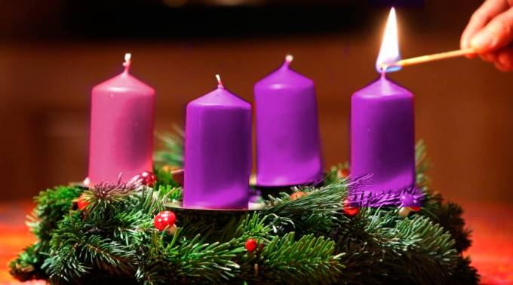

Domingo I de Adviento –ciclo B-
Somos llamados a ser hombres y mujeres en vigilia constante
para anunciar al mundo la llegada de la Salvación

“Mirad” es mucho más que una llamada de atención. El Adviento comienza con una invitación a abrir los ojos, es decir, mantenernos despiertos/as y reconocer los signos de los tiempos que vivimos. Como gente que está alerta, vemos en los acontecimientos algo más que sucesos; vemos la realización de una promesa de salvación que se cumple paso a paso. Nada obstaculiza la realización del gran acontecimiento del encuentro con el que es Salvación y nos trae la salvación, solo nuestra voluntad de vivirlo o no. Cada ser humano se relaciona con la historia desde su propia actitud: unos desde el desaliento, otros desde la esperanza. Ante lo que acontece cada día, lo queramos o no, tú ¿dónde te sitúas?

Textos: Jeremías 33, 14-16; Salmo 24;
1ª Tesalonicenses 3, 12-4,2;
Lucas 21, 25-28.34-36

- La llamada profética está llena de fuerza y vivacidad e invita, más bien nos urge, a vivir la vida con fuerza, con gestos que muestren nuestra postura determinada y clara, despierta, ante los acontecimientos que se suceden uno tras otro o de manera simultánea, cerca o lejos, pero que nos afectan siempre. El verbo en imperativo: “Mirad”, es mucho más que una invitación a poner nuestra mirada en algo concreto; se trata, además, de tomar una actitud que diga la forma en que afrontamos vida. “En aquellos tiempos” es una referencia a la historia concreta, de modo que lo que pasó no nos debe dejar indiferentes, porque aquello no está fuera de nuestro tiempo histórico sino en él. Nos toca de lleno. En este caso, el acontecimiento en el que el profeta quiere que centremos nuestra atención es, ni más ni menos, lo que deseamos y esperamos que se haga realidad de una vez por todas: ¡que podamos vivir en paz! No de una manera anodina sino porque esa paz la buscamos con ahínco a través de nuestro compromiso y de gestos de justicia y derecho. Lo que queremos lograr nos implica de lleno, nos compromete la vida.
El Papa Francisco dijo muy acertadamente que nuestra fe es “memoriosa”, pues bien, esta memoria es algo más que recuerdo, es anamnesis: actualización hoy de los acontecimientos acaecidos en el pasado, un pasado al que estamos unidos/as por la fe, y por la esperanza, en el amor. La salvación prometida se sigue prometiendo y se sigue realizando hoy. La llamada nos urge a abrirnos a esa perspectiva histórico-salvífica de manera activa: mirando lo que acontece, sabiendo que todo acontecimiento nos afecta directa y personalmente: La salvación de Dios me alcanza, y se llama… Todo viene a ser una experiencia religiosa, que nos vincula con Dios o nos aparta de él. Mejor si nos religa a él de corazón…

- El salmo 24 expresa la esperanza con la que miramos el tiempo por venir y la firmeza con la que nos mantenemos en constante vigilia: “A ti, Señor, levanto mi alma”. No somos gente apocada ni temerosa, nos mantenemos con la cabeza alzada porque también lo está nuestro corazón, confiados/as en el único Señor que nos sostiene y sabemos nos salva. Siempre.

- ¿Dónde encontramos nuestra fortaleza ante los acontecimientos que vivimos cada día, muchas veces adversos e incluso trágicos? Con frecuencia somos capaces de afrontar y soportar mucho más de lo que nos creíamos capaces ¿De dónde nos vienes esa fuerza? De lo más íntimo, de lo más auténtico de nuestro ser. Y ahí es donde actúa Dios y solo Él. Las palabras del apóstol Pablo son entrañables y dirigidas a mover los sentimientos más profundos de los miembros de las comunidades cristianas. La 1ra. Carta a los Tesalonicenses se considera uno de los escritos más antiguos del Testamento cristiano, y no puede dejarnos indiferentes, al contrario, debe conmovernos, pues el deseo expresado en esa misiva contiene todo lo que necesitamos para mantenernos firmes en la fe y esperanzados: “Que el Señor os colme y os haga rebosar de amor mutuo y de amor a todos… y que así os fortalezca internamente…” Una reiteración: “os colme y os haga rebosar”, es necesaria para decir el deseo que no se puede expresar con palabras. El resumen sería la finalidad de la misiva misma: que la nueva llegada del Señor nos encuentre alertas y preparados/as, más bien sobrados, en santidad. Sabemos cómo trabajar para llegar a esa plenitud, que es don antes de ser logro: son las obras las que dan testimonio de la meta alcanzada por la comunidad cristiana, obras de amor que agradan a Dios. Justo aquello para lo que nos instruyeron y que no puede quedar en el olvido sino renovado día a día.

- El evangelista Lucas pone en boca de Jesús las palabras que son propias de los profetas y visionarios del Antiguo Testamento, que anuncian acontecimientos y signos apocalípticos y escatológicos en los que la humanidad participará junto con la entera creación. Y son aterradores. No es que el Maestro quiera meternos el miedo en el cuerpo, lo que quiere es que trabajemos nuestro ánimo a la luz del Espíritu capaz de darnos fuerza e iluminar el sentido último de lo que sobrepasa a nuestra comprensión y puede llegar a paralizarnos: “Los hombres quedarán sin aliento por el miedo y la ansiedad, ante lo que se le viene encima al mundo…” Pero justo entonces, cuando ya las potencias del mundo se conviertan en algo inútil por completo, lo que acontecerá será la verdadera salvación, el cumplimiento de la esperanza: “Entonces verán al Hijo del Hombre venir en una nube con gran poder y majestad...”. No podía faltar la referencia a los signos de la Presencia divina en los momentos clave de la historia que Dios ha compartido con “su pueblo” extensiva e inclusiva a los pueblos de toda la tierra. La “nube” en su sentido más profundo del Misterio que nos envuelve y nos conduce hasta la meta final.
“Cuando empiece a suceder esto, levantaos, alzad la cabeza, e acerca vuestra liberación”. Y “esto” ya está sucediendo. Los signos están presentes, la urgencia es real. El momento de dar testimonio de nuestra fe en Jesucristo y en el ser humano con el que él se identifica como “Hijo del Hombre”, lo vivimos ahora. No es tiempo para dejarnos llevar por el miedo ni la ansiedad, no es tiempo tampoco para dejarnos invadir por la indiferencia o el agnosticismo. (Sería ridículo ponernos a acumular alimentos y construir bunker, como algunos incitan a hacer). Es tiempo de despertar la fe, la esperanza y la caridad, pues son las virtudes que nos identificarán con Dios y nos abrirán de par en par las puertas del corazón para encontrarnos con el Señor que Viene.
Adviento es el momento de conversión personal y en Iglesia. Impliquémonos en esa tarea y gocemos, pues a ello estamos llamados/as, más allá de las tragedias que se suceden en nuestro momento histórico; en nuestra historia. Que no es ni más oscura ni más aterradora que lo fue hace tiempo o que, seguramente, lo será a lo largo de mucho tiempo… Si no nos empeñamos en adelantar acontecimientos y crear la gran desolación por nuestra cuenta y riesgo, con guerras y terrorismo demenciales. Dios nos prepara un final de salvación, no nos empeñemos en crearnos un final de desolación.

Trinidad León Martín, mc

